- 实验报告如有雷同，雷同各方当次实验成绩均以0分计。
警示
- 当次小组成员成绩只计学号、姓名登录在下表中的。
- 在规定时间内未上交实验报告的，不得以其他方式补交，当次成绩按0分计。
- 实验报告文件以PDF格式提交。

院系 |  |  | 班 级 |  |  |  | 组长
学号
学生
实验分工
【实验题目】端口镜像实验
【实验目的】理解端口镜像的功能及配置方法。
【实验内容】
(1)完成实验教程第六章实验6-6以及6-7的实验，回答实验提出的问题及实验思考。
(2)如果不断增加主机A和B的通信速率,观察主机C的采集是否会出现丢包?
(3)如果希望通过端口镜像,把主机A和主机B的通信数据分别镜像到不同的端口,使用不同的采集主机分别采集,应该如何实现?请查阅网络资料,并尝试实现.
【实验要求】
一些重要信息信息需给出截图，注意实验步骤的前后对比。
【实验记录】(如有实验拓扑请自行画出,)
1. 实验6-6：
步骤一：完成拓扑图
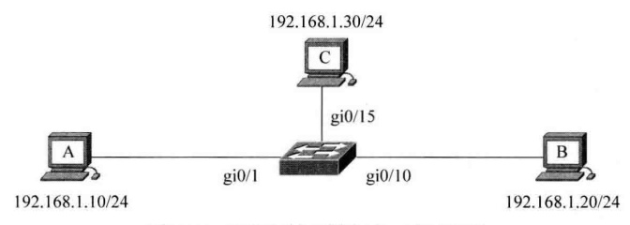
(1)配置并且记录mac地址如下：
主机C：
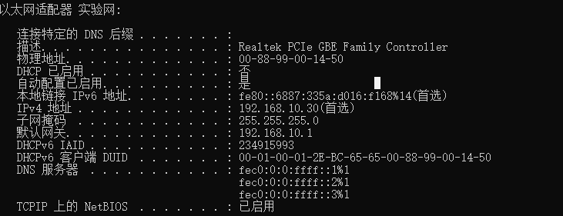
主机B：
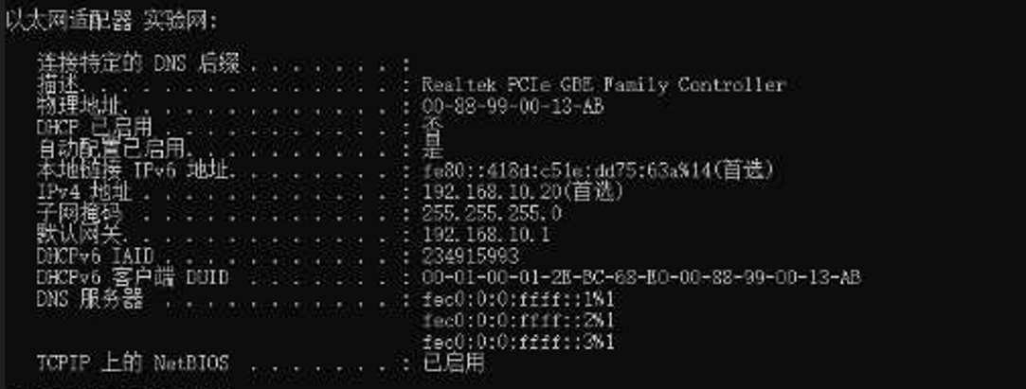
主机A,
主机 | A | B | C
IP |  | 192．168.10.20/24 | 192.168.10.30/24
MAC |  | 00-88-99-00-13-AB | 00-88-99-00-14-50

(2)在主机C运行Wireshark观察捕获主机A ping主机B产生的数据包：什么都捕获不到
主机A ping 主机B的图片
主机C 的Wireshark页面如下，筛选过滤ICMP包后抓不到任何数据包
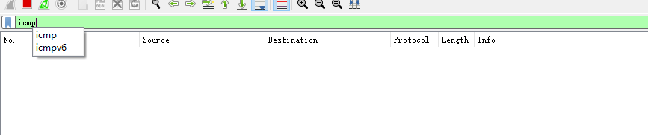
步骤二：
配置交换机：配置镜像源端口为gi0/1，观察gi0/1进出的数据流，配置镜像目的端口为gi0/15
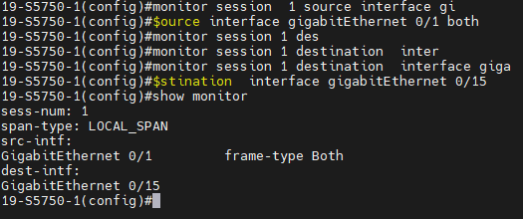
步骤三：
在主机C运行Wireshark捕获数据包，并且主机A ping 主机B
- 主机A ping 主机B
- 主机C捕获到了主机A ping 主机B的8个ICMP数据包，不同于步骤一什么都没有捕获到
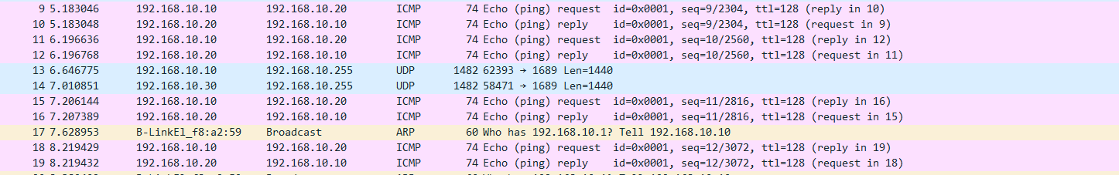
步骤四：
- 捕获的数据包为什么是8个？
在配置端口0/1为镜像源端口时设置了镜像端口的双向数据流，主机Aping主机B，发出4个ICMP请求数据包，而主机B回应4个ICMP响应数据包，这些数据包都经过端口0/1。则全被镜像到目的端口0/15，则可以在端口0/15上观察到8个数据包
- 数据包中的源和目的地址与步骤1得到的是否一致：
ICMP请求数据包的源地址为192.168.10.10，目的地址为192.168.10.20
ICMP请求数据包的源地址为192.168.10.20，目的地址为192.168.10.10
这和步骤一中记录的主机A和主机B的ip地址对应
步骤五：
- 将端口0/1和端口0/10划分到VLAN10，而端口0/15划分到0/15（由于镜像端口前面已经配置，无需重复配置）
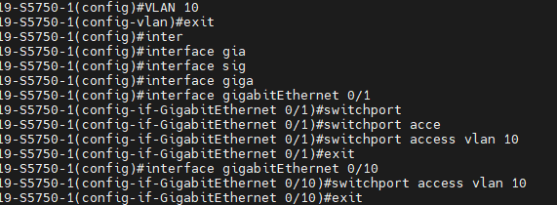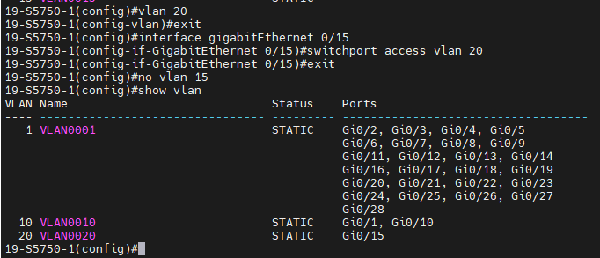
- 重复实验，重复主机A ping 主机B ，并且在主机C上yo那个Wireshark捕获数据包
结果：和配置VLAN前一致，主机C捕获到了ping的全部8个数据包
主机Aping主机B
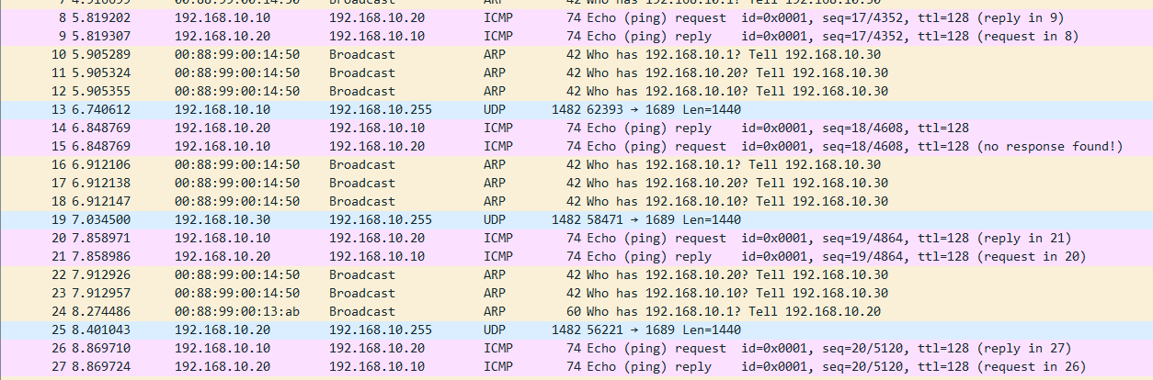
实验思考：

  - 运行show run看到配置确实增加配置镜像端口的条目
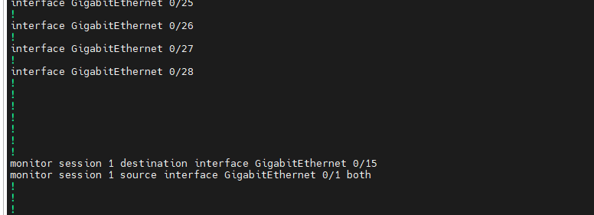
  - 删除原来配置的镜像端口：no monitor session 1
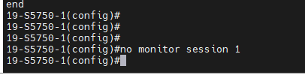
  - 重新主机A ping 主机B，并且在主机C抓取数据包，没有抓到任何数据包
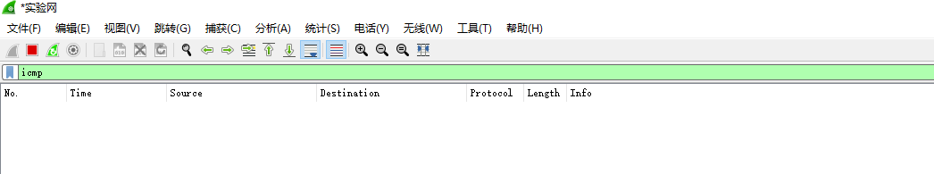
- 如果只想捕获主机A发出的数据包，应该在交换机上如何配置端口镜像:
  - 需要将配置镜像源端口的选项换为both，改为rx
  - Rx为镜像端口接收到的数据流，TX为镜像端口发送的数据流，这个端口接收和发送的定义是相对于端口和交换机外的端系统，不是交换机内端口转发（参考https://www.ruijie.com.cn/fw/wt/37270/）
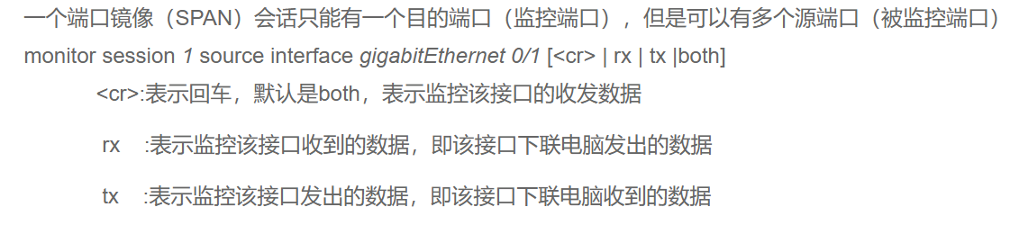
  - 为了观察主机A发出的数据包，主机A发出的数据包是由端口1接收的，则需要将选项改为rx
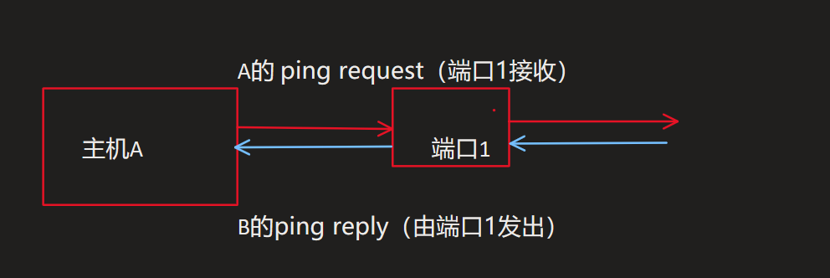
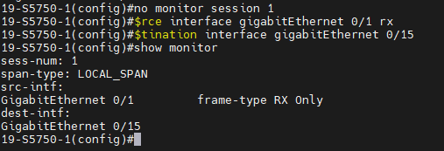
可以在主机C抓到主机A 192.168.10.10发出的所有ping数据包
- 此时用ping命令从主机C查看主机A，是否能连通？
不能连通
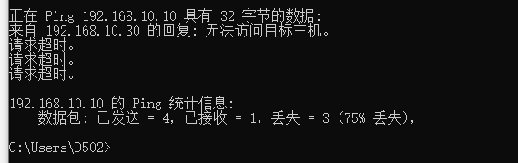
- 根据端口镜像讨论交换机交换数据的安全性
  - 端口镜像能够实时捕获并复制网络流量到指定监控端口，网络管理员可以通过端口镜像查看和分析网络数据，使得能够迅速发现并且响应潜在的安全威胁及时采取措施
  - 但是通过端口镜像捕获和分析流量的过程中，通过配置可以在一个目的端口捕获到所有交换机内流通的数据包，用户的隐私可能会暴露，需要保护用户的隐私信息，避免未经授权的流量捕获和分析。

本次实验完成后，请根据组员在实验中的贡献，请实事求是，自评在实验中应得的分数。（按百分制）

【交实验报告】
上传实验报告：助教 截止日期（不迟于）：1周之内
9
（1）小组实验报告。上传文件名格式：小组号_端口镜像实验.pdf （由组长负责上传）
例如: 文件名“10_端口镜像实验.pdf”表示第10组的端口镜像实验报告
（2）小组成员实验体会。每个同学单独交一份只填写了实验体会的实验报告。只需填写自己的学号和姓名。
文件名格式：小组号_学号_姓名_端口镜像实验.pdf （由组员自行上传）
例如: 文件名“10_05373092_张三_端口镜像实验.pdf”表示第10组的端口镜像实验报告。

注意：不要打包上传！

